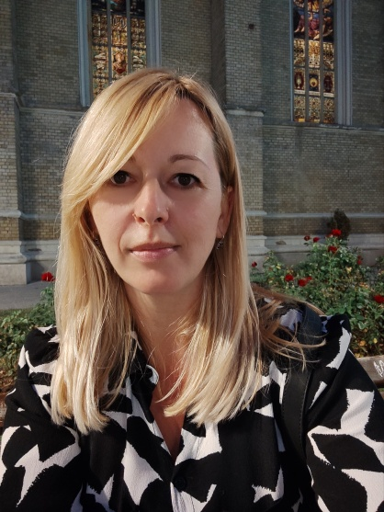

Сузана Ловић Обрадовић
Сузана Ловић Обрадовић је виши научни сарадник у Географском институту „Јован Цвијић“ САНУ, у оквиру Одељења за картографију, где се бави истраживањима у области друштвене географије.
Њена експертиза обухвата просторну демографију, медицинску географију, као и просторне обрасце међународних и унутрашњих миграција. Истраживачки рад усмерен је на анализу просторне диференцијације становништва у Србији, са посебним нагласком на локални ниво (општине и насеља).
У свом раду примењује просторне анализе у ГИС окружењу, као и квантитативне и статистичке методе, у циљу дубљег разумевања просторних аспеката демографских појава и процеса.
Најзначајнији научни допринос остварује у области просторне демографије, посебно у проучавању просторне варијабилности демографских појава и процеса, затим сложених узрочно-последичних веза између физичко-географских и социо-економских карактеристика простора и демографских образаца, као и просторних неједнакости у смртности према узроцима смрти.

Поља истраживања: просторна демографија, медицинска географија и међународне и унутрашње миграције

Одабране публикације

1. Lović Obradović, S., Matović, S., & Todorić, J. (2026). Space-time pattern mining for municipal-level short-term population forecasting in Serbia. Mathematical Population Studies: An International Journal of Mathematical Demography, 33(1), 22–41. https://doi.org/10.1080/08898480.2025.2601595
2. Lović Obradović, S., Demirović Bajrami, S., & Filipović, M. (2026). Forecasting Spatial Inequalities in Cardiovascular Disease-Related Deaths: A Municipal-Level Assessment of Progress Toward SDG 3.4 in Serbia. Forecasting, 8(2), Article 29. https://doi.org/10.3390/forecast8020029
3. Lović Obradović, S., Matović, S., Stanojević, G., & Ćurčić, N. (2026). Compromised spaces of health: geospatial exploration of cardiovascular mortality patterns. In L. Soares, M. Saraiva, R. de Miguel González (Eds.), Compromised Geography. Spreading a New World (pp. 193–211). Springer. https://doi.org/10.1007/978-3-032-05201-8
4. Лукић, В., & Ловић Обрадовић, С. (2025). Србија као одредиште: ко се досељава, а ко се враћа?. Републички завод за Статистику Србије.
5. Lukić, V., Lović Obradović, S., Stojilković Gnjatović, J. (2023). Did the COVID-19 pandemic change internal rural migration patterns in Serbia? ERDKUNDE Archive for Scientific Geography, 77(3), 233–249. https://doi.org/10.3112/erdkunde.2023.03.04

Контакт
еmail: s.lovic@gi.sanu.ac.rs
телефон: +381 64 96 80 522
Остали извори - линк ка профилима:
Е-наука: https://enauka.gov.rs/cris/rp/rp05716
ORCID: https://orcid.org/0000-0002-7629-9243
ResearchGate: https://www.researchgate.net/profile/Suzana-Lovic

